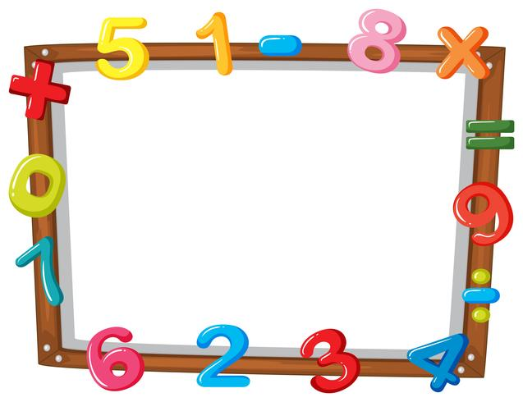

**Stærðfræði**

Hæfniviðmið

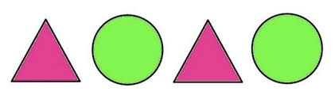

Lýst og haldið áfram   
með einföld mynstur

D